CS管理系統

設計文件

|  |  |
| --- | --- |
| 專案名稱 | CS管理系統 |
| 撰寫日期 | 2020/11/17 |
| 發展者 | 廖子權、邵安祺、梁晏慈、林湘羚  謝宛蓉、曾清兒、呂儀安 |

**版次變更記錄**

|  |  |  |
| --- | --- | --- |
| 版次 | 變更項目 | 變更日期 |
| 0.1 | 初版 | 2020/11/17 |
|  |  |  |
|  |  |  |
|  |  |  |
|  |  |  |
|  |  |  |
|  |  |  |
|  |  |  |
|  |  |  |
|  |  |  |

目錄

版次變更記錄 1

1. 系統模型與架構(System Model/System Architecture) 1

2. 介面需求與設計(Interface Requirement and Design) 1

3. 流程設計(Process Design) 1

4. 使用者畫面設計(User Interface Design) 1

5. 資料設計(Data Design) 1

6. 類別圖設計(Class Diagram) 1

7. 實作技術(Implementation Languages and Platforms) 1

8. 設計議題(Design Issue) 2

1. 系統模型與架構(System Model/System Architecture)

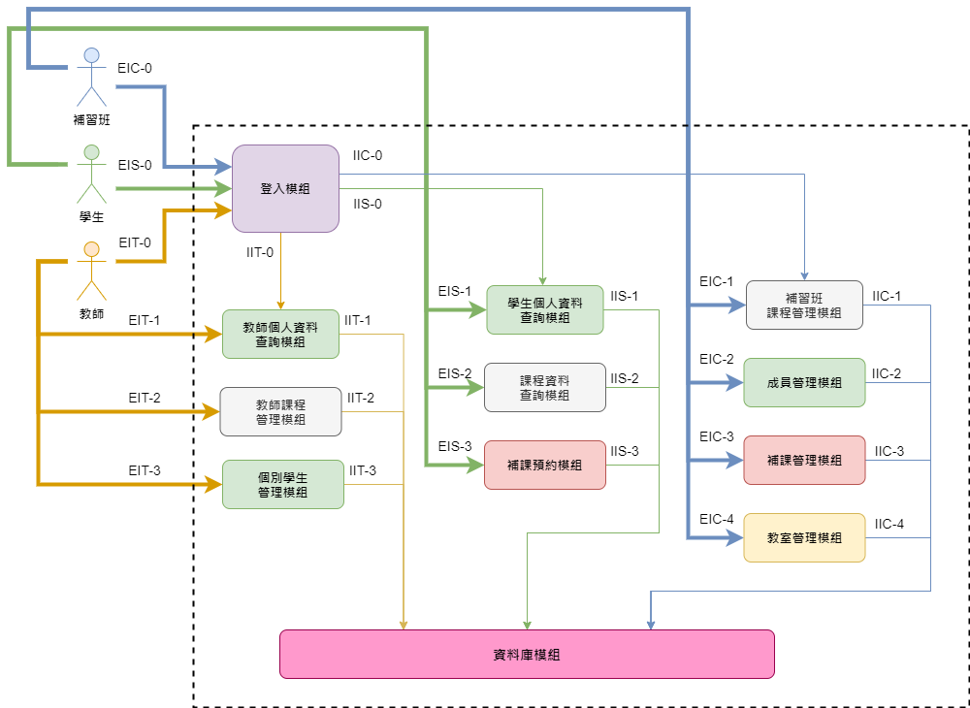

本系統的模型如圖所示，虛線範圍表示系統邊界。

粗體實線箭頭表示系統的外部介面，一般實線箭頭表示內部介面。

本系統分為三個部分，分別是教師端、學生端、補習班端。

三個端共同使用的模組為登入模組以及資料庫模組。

本系統又以各模組之功能性分為使用者類別(綠色方塊)、課程類別(灰色方塊)、補課類別(紅色方塊)以及教室類別(黃色方塊)。

三個端中的教師端含有教師課程管理模組、個別學生管理模組、個人資料查詢模組，每個模組都會使用到資料庫模組。

教師課程管理模組可以針對個別課程進行查詢課程資料、查詢全體出缺勤、撰寫課程聯絡簿、輸入學生成績等功能。

個別學生管理模組可以針對個別學生進行撰寫個人學生計畫、查詢學生個人資料等功能。

個人資料查詢模組為教師登入後使用的第一個模組，可以查詢老師的個人資料以及課表。

學生端含有個人資料查詢模組、補課預約模組、課程資料查詢模組，每個模組都會使用到資料庫模組。

個人資料查詢模組為學生登入後第一個使用的模組，可以查詢學生的個人資料以及課表。

補課預約模組可以針對不同開放時段進行補課報名。

課程資料查詢模組可以針對個別課程查詢成績、出缺勤以及學生個人計畫。

補習班端含有成員管理模組、補習班課程管理模組、補課管理模組、教室管理模組，每個模組都會使用到資料庫模組。

成員管理模組可以提供新增、刪除系統中的教師學生使用者的功能，也可以對其使用者資料進行編輯與查詢。

補習班課程管理模組為補習班管理員登入後第一個使用的模組，可提供新增、刪除補習班課程的功能，也可以針對課程查詢與紀錄人員出缺席。

補課管理模組可以開放特定補課時段提供給學生登記。

教室管理模組提供課程教室調度之相關功能。

資料庫模組提供了以上三端之模組存取資料庫資料的功能。

本系統將以 python 的 flask 提供後端的API，並使用 MongoDB 作為資料庫管理系統，

平台前端採用開源的前端樣板，再應用Bootstrap、jQuery 等前端框架輔助調整以符合本系統的功能與架構。

1. 介面需求與設計(Interface Requirement and Design)

|  |  |  |  |  |  |
| --- | --- | --- | --- | --- | --- |
| **介面編號**  **(Interface ID)** | **介面名稱**  **(Interface Name)** | | **介面提供**  **(Interface Provider)** | | **介面使用者**  **(Interface Consummer)** |
| **EIC-0** | **補習班端使用者與登入模組之介面** | | **登入模組** | | **補習班端使用者** |
| **連結方式(Connection Type)** | | **輸入資料(Input Data)** | | **輸出資料(Output Data)** | |
| **HTTP POST** | | **帳號、密碼** | | **資料正確性判斷** | |
| **對應之介面需求(Interface Requirement Description)** | | | | | |
| **補習班端使用者輸入登入資訊，並由登入模組來驗證登入資料合法性及正確性。** | | | | | |

|  |  |  |  |  |  |
| --- | --- | --- | --- | --- | --- |
| **介面編號**  **(Interface ID)** | **介面名稱**  **(Interface Name)** | | **介面提供者**  **(Interface Provider)** | | **介面使用者**  **(Interface Consummer)** |
| **EIC-1** | **補習班端使用者與補習班課程管理模組之介面** | | **補習班課程管理模組** | | **補習班端使用者** |
| **連結方式(Connection Type)** | | **輸入資料(Input Data)** | | **輸出資料(Output Data)** | |
| **HTTP POST** | | **-** | | **補習班課程管理模組之各頁面** | |
| **對應之介面需求(Interface Requirement Description)** | | | | | |
| **包含紀錄出缺席、新增刪除課程之頁面。** | | | | | |

|  |  |  |  |  |  |
| --- | --- | --- | --- | --- | --- |
| **介面編號**  **(Interface ID)** | **介面名稱**  **(Interface Name)** | | **介面提供者**  **(Interface Provider)** | | **介面使用者**  **(Interface Consummer)** |
| **EIC-2** | **補習班端使用者與成員管理模組之介面** | | **成員管理模組** | | **補習班端使用者** |
| **連結方式(Connection Type)** | | **輸入資料(Input Data)** | | **輸出資料(Output Data)** | |
| **HTTP POST** | | **-** | | **成員管理模組之各頁面** | |
| **對應之介面需求(Interface Requirement Description)** | | | | | |
| **包含新增刪除使用者、查詢使用者、編輯使用者之頁面** | | | | | |

|  |  |  |  |  |  |
| --- | --- | --- | --- | --- | --- |
| **介面編號**  **(Interface ID)** | **介面名稱**  **(Interface Name)** | | **介面提供者**  **(Interface Provider)** | | **介面使用者**  **(Interface Consummer)** |
| **EIC-3** | **補習班端使用者與補課管理模組之介面** | | **補課管理模組** | | **補習班端使用者** |
| **連結方式(Connection Type)** | | **輸入資料(Input Data)** | | **輸出資料(Output Data)** | |
| **HTTP POST** | | **-** | | **補習班端使用者** | |
| **對應之介面需求(Interface Requirement Description)** | | | | | |
| **補課管理模組之頁面。** | | | | | |

|  |  |  |  |  |  |
| --- | --- | --- | --- | --- | --- |
| **介面編號**  **(Interface ID)** | **介面名稱**  **(Interface Name)** | | **介面提供者**  **(Interface Provider)** | | **介面使用者**  **(Interface Consummer)** |
| **EIC-4** | **補習班端使用者與教室管理模組之介面** | | **教室管理模組** | | **補習班端使用者** |
| **連結方式(Connection Type)** | | **輸入資料(Input Data)** | | **輸出資料(Output Data)** | |
| **HTTP POST** | | **-** | | **教室管理模組之頁面** | |
| **對應之介面需求(Interface Requirement Description)** | | | | | |
| **教室管理模組之頁面。** | | | | | |

|  |  |  |  |  |  |
| --- | --- | --- | --- | --- | --- |
| **介面編號**  **(Interface ID)** | **介面名稱**  **(Interface Name)** | | **介面提供者**  **(Interface Provider)** | | **介面使用者**  **(Interface Consummer)** |
| **EIS-0** | **學生端使用者與登入模組之介面** | | **登入模組** | | **學生端使用者** |
| **連結方式(Connection Type)** | | **輸入資料(Input Data)** | | **輸出資料(Output Data)** | |
| **HTTP POST** | | **帳號(id)、密碼** | | **資料正確性判斷** | |
| **對應之介面需求(Interface Requirement Description)** | | | | | |
| **學生端使用者輸入登入資訊，並由登入模組來驗證登入資料合法性及正確性。** | | | | | |

|  |  |  |  |  |  |
| --- | --- | --- | --- | --- | --- |
| **介面編號**  **(Interface ID)** | **介面名稱**  **(Interface Name)** | | **介面提供者**  **(Interface Provider)** | | **介面使用者**  **(Interface Consummer)** |
| **EIS-1** | **學生端使用者與學生個人資料查詢模組之介面** | | **學生個人資料查詢模組** | | **學生端使用者** |
| **連結方式(Connection Type)** | | **輸入資料(Input Data)** | | **輸出資料(Output Data)** | |
| **HTTP POST** | | **-** | | **學生個人資料查詢模組之各頁面** | |
| **對應之介面需求(Interface Requirement Description)** | | | | | |
| **包含查詢學生個人資料、查詢學生個人課表之頁面。** | | | | | |

|  |  |  |  |  |  |
| --- | --- | --- | --- | --- | --- |
| **介面編號**  **(Interface ID)** | **介面名稱**  **(Interface Name)** | | **介面提供者**  **(Interface Provider)** | | **介面使用者**  **(Interface Consummer)** |
| **EIS-2** | **學生端使用者與課程資料查詢模組之介面** | | **課程資料查詢模組** | | **學生端使用者** |
| **連結方式(Connection Type)** | | **輸入資料(Input Data)** | | **輸出資料(Output Data)** | |
| **HTTP POST** | | **-** | | **課程資料查詢模組之各頁面** | |
| **對應之介面需求(Interface Requirement Description)** | | | | | |
| **包含查詢成績、查詢出缺勤、查詢個人計畫之頁面。** | | | | | |

|  |  |  |  |  |  |
| --- | --- | --- | --- | --- | --- |
| **介面編號**  **(Interface ID)** | **介面名稱**  **(Interface Name)** | | **介面提供者**  **(Interface Provider)** | | **介面使用者**  **(Interface Consummer)** |
| **EIS-3** | **學生端使用者與補課預約模組之介面** | | **補課預約模組** | | **學生端使用者** |
| **連結方式(Connection Type)** | | **輸入資料(Input Data)** | | **輸出資料(Output Data)** | |
| **HTTP POST** | | **-** | | **補課預約模組之頁面** | |
| **對應之介面需求(Interface Requirement Description)** | | | | | |
| **補課預約模組之頁面。** | | | | | |

|  |  |  |  |  |  |
| --- | --- | --- | --- | --- | --- |
| **介面編號**  **(Interface ID)** | **介面名稱**  **(Interface Name)** | | **介面提供者**  **(Interface Provider)** | | **介面使用者**  **(Interface Consummer)** |
| **EIT-0** | **教師端使用者與登入模組之介面** | | **登入模組** | | **教師端使用者** |
| **連結方式(Connection Type)** | | **輸入資料(Input Data)** | | **輸出資料(Output Data)** | |
| **HTTP POST** | | **帳號(id)、密碼** | | **資料正確性判斷** | |
| **對應之介面需求(Interface Requirement Description)** | | | | | |
| **教師端使用者輸入登入資訊，並由登入模組來驗證登入資料合法性及正確性。** | | | | | |

|  |  |  |  |  |  |
| --- | --- | --- | --- | --- | --- |
| **介面編號**  **(Interface ID)** | **介面名稱**  **(Interface Name)** | | **介面提供者**  **(Interface Provider)** | | **介面使用者**  **(Interface Consummer)** |
| **EIT-1** | **教師端使用者與教師個人資料查詢模組之介面** | | **教師個人資料查詢模組** | | **教師端使用者** |
| **連結方式(Connection Type)** | | **輸入資料(Input Data)** | | **輸出資料(Output Data)** | |
| **HTTP POST** | | **-** | | **教師個人資料查詢模組之各頁面** | |
| **對應之介面需求(Interface Requirement Description)** | | | | | |
| **包含查詢老師個人資料、查詢老師個人課表之頁面。** | | | | | |

|  |  |  |  |  |  |
| --- | --- | --- | --- | --- | --- |
| **介面編號**  **(Interface ID)** | **介面名稱**  **(Interface Name)** | | **介面提供者**  **(Interface Provider)** | | **介面使用者**  **(Interface Consummer)** |
| **EIT-2** | **教師端使用者與課程管理模組之介面** | | **教師課程管理模組** | | **教師端使用者** |
| **連結方式(Connection Type)** | | **輸入資料(Input Data)** | | **輸出資料(Output Data)** | |
| **HTTP POST** | | **目標課程、課程資訊（含課程內容、作業、成績）** | | **目標課程修改後之內容** | |
| **對應之介面需求(Interface Requirement Description)** | | | | | |
| **選取/輸入目標課程，若已有資料則取得原本資料，之後針對該課程編輯後存入資料庫。** | | | | | |

|  |  |  |  |  |  |
| --- | --- | --- | --- | --- | --- |
| **介面編號**  **(Interface ID)** | **介面名稱**  **(Interface Name)** | | **介面提供者**  **(Interface Provider)** | | **介面使用者**  **(Interface Consummer)** |
| **EIT-3** | **教師端使用者與個別學生管理模組之介面** | | **個別學生管理模組** | | **教師端使用者** |
| **連結方式(Connection Type)** | | **輸入資料(Input Data)** | | **輸出資料(Output Data)** | |
| **HTTP POST** | | **-** | | **個別學生管理模組之各頁面** | |
| **對應之介面需求(Interface Requirement Description)** | | | | | |
| **包含查詢學生個人計劃、撰寫學生個人計劃之頁面。** | | | | | |

|  |  |  |  |  |  |
| --- | --- | --- | --- | --- | --- |
| **介面編號**  **(Interface ID)** | **介面名稱**  **(Interface Name)** | | **介面提供者**  **(Interface Provider)** | | **介面使用者**  **(Interface Consummer)** |
| **IIC-0** | **登入模組與補習班課程管理模組之介面** | | **補習班課程管理模組** | | **登入模組** |
| **連結方式(Connection Type)** | | **輸入資料(Input Data)** | | **輸出資料(Output Data)** | |
| **HTTP POST** | | **帳號、密碼** | | **查詢課程資訊（補習班當日課表）** | |
| **對應之介面需求(Interface Requirement Description)** | | | | | |
| **確認登入資料無誤後跳轉至補習班課程管理模組之查詢課程頁面。** | | | | | |

|  |  |  |  |  |  |
| --- | --- | --- | --- | --- | --- |
| **介面編號**  **(Interface ID)** | **介面名稱**  **(Interface Name)** | | **介面提供者**  **(Interface Provider)** | | **介面使用者**  **(Interface Consummer)** |
| **IIC-1** | **補習班課程管理模組與資料庫模組之介面** | | **資料庫模組** | | **補習班課程管理模組** |
| **連結方式(Connection Type)** | | **輸入資料(Input Data)** | | **輸出資料(Output Data)** | |
| **HTTP POST** | | **目標課程、課程資訊（含出缺席紀錄、課程內容）** | | **目標課程之內容** | |
| **對應之介面需求(Interface Requirement Description)** | | | | | |
| **選取/輸入目標課程，若已有資料則取得原本資料，之後針對該課程紀錄出缺席或新增、刪除該課程後存入資料庫。** | | | | | |

|  |  |  |  |  |  |
| --- | --- | --- | --- | --- | --- |
| **介面編號**  **(Interface ID)** | **介面名稱**  **(Interface Name)** | | **介面提供者**  **(Interface Provider)** | | **介面使用者**  **(Interface Consummer)** |
| **IIC-2** | **成員管理模組與資料庫模組之介面** | | **資料庫模組** | | **成員管理模組** |
| **連結方式(Connection Type)** | | **輸入資料(Input Data)** | | **輸出資料(Output Data)** | |
| **HTTP POST** | | **欲修改、新增、查詢之使用者資訊** | | **該使用者資訊** | |
| **對應之介面需求(Interface Requirement Description)** | | | | | |
| **選取/輸入欲修改、新增、查詢之使用者資訊，若已有資料則取得原本資料，之後針對該使用者做完相對應之動作後存入資料庫。** | | | | | |

|  |  |  |  |  |  |
| --- | --- | --- | --- | --- | --- |
| **介面編號**  **(Interface ID)** | **介面名稱**  **(Interface Name)** | | **介面提供者**  **(Interface Provider)** | | **介面使用者**  **(Interface Consummer)** |
| **IIC-3** | **補課管理模組與資料庫模組之介面** | | **資料庫模組** | | **補課管理模組** |
| **連結方式(Connection Type)** | | **輸入資料(Input Data)** | | **輸出資料(Output Data)** | |
| **HTTP POST** | | **欲開放、開閉之補課時段、對該時段開放或關閉** | | **該時段之內容（各時段是否額滿、是否有開放）** | |
| **對應之介面需求(Interface Requirement Description)** | | | | | |
| **取得各時段是否額滿、是否有開放，若要開放、關閉則點選欲開放、關閉之補課時段，針對該該時段開放、關閉後存入資料庫** | | | | | |

|  |  |  |  |  |  |
| --- | --- | --- | --- | --- | --- |
| **介面編號**  **(Interface ID)** | **介面名稱**  **(Interface Name)** | | **介面提供者**  **(Interface Provider)** | | **介面使用者**  **(Interface Consummer)** |
| **IIC-4** | **教室管理模組與資料庫模組之介面** | | **資料庫模組** | | **教室管理模組** |
| **連結方式(Connection Type)** | | **輸入資料(Input Data)** | | **輸出資料(Output Data)** | |
| **HTTP POST** | | **教室資訊** | | **教室資訊之內容** | |
| **對應之介面需求(Interface Requirement Description)** | | | | | |
| **取得各教室之資訊，若要編輯、新增則將新資料存入資料庫。** | | | | | |

|  |  |  |  |  |  |
| --- | --- | --- | --- | --- | --- |
| **介面編號**  **(Interface ID)** | **介面名稱**  **(Interface Name)** | | **介面提供者**  **(Interface Provider)** | | **介面使用者**  **(Interface Consummer)** |
| **IIS-0** | **登入模組與學生個人資料查詢模組之介面** | | **學生個人資料查詢模組** | | **登入模組** |
| **連結方式(Connection Type)** | | **輸入資料(Input Data)** | | **輸出資料(Output Data)** | |
| **HTTP POST** | | **帳號(id)、密碼** | | **學生個人資料查詢資訊（學生當週課表）** | |
| **對應之介面需求(Interface Requirement Description)** | | | | | |
| **確認登入資料無誤後跳轉至學生個人資料查詢模組之學生查詢課程頁面。** | | | | | |

|  |  |  |  |  |  |
| --- | --- | --- | --- | --- | --- |
| **介面編號**  **(Interface ID)** | **介面名稱**  **(Interface Name)** | | **介面提供者**  **(Interface Provider)** | | **介面使用者**  **(Interface Consummer)** |
| **IIS-1** | **學生個人資料查詢模組與資料庫模組之介面** | | **資料庫模組** | | **學生個人資料查詢模組** |
| **連結方式(Connection Type)** | | **輸入資料(Input Data)** | | **輸出資料(Output Data)** | |
| **HTTP POST** | | **欲查詢之學生個人資料項目（包含學生個人資料、學生個人課表）** | | **該項目之內容** | |
| **對應之介面需求(Interface Requirement Description)** | | | | | |
| **輸入欲查詢之學生個人資料，從資料庫中取得該內容。** | | | | | |

|  |  |  |  |  |  |
| --- | --- | --- | --- | --- | --- |
| **介面編號**  **(Interface ID)** | **介面名稱**  **(Interface Name)** | | **介面提供者**  **(Interface Provider)** | | **介面使用者**  **(Interface Consummer)** |
| **IIS-2** | **課程資料查詢模組與資料庫模組之介面** | | **資料庫模組** | | **課程資料查詢模組** |
| **連結方式(Connection Type)** | | **輸入資料(Input Data)** | | **輸出資料(Output Data)** | |
| **HTTP POST** | | **欲查詢之課程資料項目（包含成績、出缺勤、個人計畫）** | | **該項目之內容** | |
| **對應之介面需求(Interface Requirement Description)** | | | | | |
| **輸入欲查詢之課程資料，從資料庫中取得該內容。** | | | | | |

|  |  |  |  |  |  |
| --- | --- | --- | --- | --- | --- |
| **介面編號**  **(Interface ID)** | **介面名稱**  **(Interface Name)** | | **介面提供者**  **(Interface Provider)** | | **介面使用者**  **(Interface Consummer)** |
| **IIS-3** | **補課預約模組與資料庫模組之介面** | | **資料庫模組** | | **補課預約模組** |
| **連結方式(Connection Type)** | | **輸入資料(Input Data)** | | **輸出資料(Output Data)** | |
| **HTTP POST** | | **欲補課之時段** | | **是否預約成功** | |
| **對應之介面需求(Interface Requirement Description)** | | | | | |
| **點選欲補課之時段，透過資料庫檢查該時段是否額滿，再輸出是否預約成功，成功則存入資料庫。** | | | | | |

|  |  |  |  |  |  |
| --- | --- | --- | --- | --- | --- |
| **介面編號**  **(Interface ID)** | **介面名稱**  **(Interface Name)** | | **介面提供者**  **(Interface Provider)** | | **介面使用者**  **(Interface Consummer)** |
| **IIT-0** | **登入模組與教師個人資料查詢模組之介面** | | **教師個人資料查詢模組** | | **登入模組** |
| **連結方式(Connection Type)** | | **輸入資料(Input Data)** | | **輸出資料(Output Data)** | |
| **HTTP POST** | | **帳號(id)、密碼** | | **教師個人資料查詢之資訊（教師當之課表）** | |
| **對應之介面需求(Interface Requirement Description)** | | | | | |
| **確認登入資料無誤後跳轉至教師個人資料查詢模組之教師查詢課程頁面。** | | | | | |

|  |  |  |  |  |  |
| --- | --- | --- | --- | --- | --- |
| **介面編號**  **(Interface ID)** | **介面名稱**  **(Interface Name)** | | **介面提供者**  **(Interface Provider)** | | **介面使用者**  **(Interface Consummer)** |
| **IIT-1** | **教師個人資料查詢模組與資料庫模組之介面** | | **資料庫模組** | | **教師個人資料查詢模組** |
| **連結方式(Connection Type)** | | **輸入資料(Input Data)** | | **輸出資料(Output Data)** | |
| **HTTP POST** | | **欲查詢之教師個人資料項目（包含查詢老師個人資料、查詢老師個人課表）** | | **該項目之內容** | |
| **對應之介面需求(Interface Requirement Description)** | | | | | |
| **透過資料庫取得欲查詢之教師個人資料內容。** | | | | | |

|  |  |  |  |  |  |
| --- | --- | --- | --- | --- | --- |
| **介面編號**  **(Interface ID)** | **介面名稱**  **(Interface Name)** | | **介面提供者**  **(Interface Provider)** | | **介面使用者**  **(Interface Consummer)** |
| **IIT-2** | **教師課程管理模組與資料庫模組之介面** | | **資料庫模組** | | **教師課程管理模組** |
| **連結方式(Connection Type)** | | **輸入資料(Input Data)** | | **輸出資料(Output Data)** | |
| **HTTP POST** | | **欲管理之課程資訊項目（包含查詢課程資料、撰寫課程聯絡簿、輸入學生成績、查詢）** | | **該項目之內容** | |
| **對應之介面需求(Interface Requirement Description)** | | | | | |
| **透過資料庫取得欲管理之課程資訊內容、更新欲管理之課程資訊內容存入資料庫。** | | | | | |

|  |  |  |  |  |  |
| --- | --- | --- | --- | --- | --- |
| **介面編號**  **(Interface ID)** | **介面名稱**  **(Interface Name)** | | **介面提供者**  **(Interface Provider)** | | **介面使用者**  **(Interface Consummer)** |
| **IIT-3** | **個別學生管理模組與資料庫模組之介面** | | **資料庫模組** | | **個別學生管理模組** |
| **連結方式(Connection Type)** | | **輸入資料(Input Data)** | | **輸出資料(Output Data)** | |
| **HTTP POST** | | **欲管理之學生資訊項目（包含查詢學生個人計劃、撰寫學生個人計劃）** | | **該項目之內容** | |
| **對應之介面需求(Interface Requirement Description)** | | | | | |
| **透過資料庫取得欲管理之學生個人計劃內容、更新欲管理之學生個人計劃內容存入資料庫。** | | | | | |

1. 流程設計(Process Design)

|  |  |
| --- | --- |
| 登入 | 【學生】預約補課 |
| 【學生】查詢學生個人計畫 | 【學生】查詢課表 |
| 【學生】查詢個人資料 | 【學生】查詢成績 |
| 【學生】查詢出缺勤紀錄 | 【教師】輸入學生成績 |
| 【教師】查看全體出缺席 | 【教師】查詢課表及個人資料 |
| 【教師】查詢課程資料 | 【教師】查詢學生個人資料 |
| 【教師】撰寫課程聯絡簿 | 【教師】撰寫學生個人計畫 |
| 【教師】輸入學生成績 | 【補習班】編輯使用者資料 |
| 【補習班】查詢課程教室 | 【補習班】紀錄搜尋出缺席 |
| 【補習班】開放補課時段 | 【補習班】新增刪除使用者 |
| 【補習班】新增刪除課程 |  |

1. 使用者畫面設計(User Interface Design)

4.1 登入

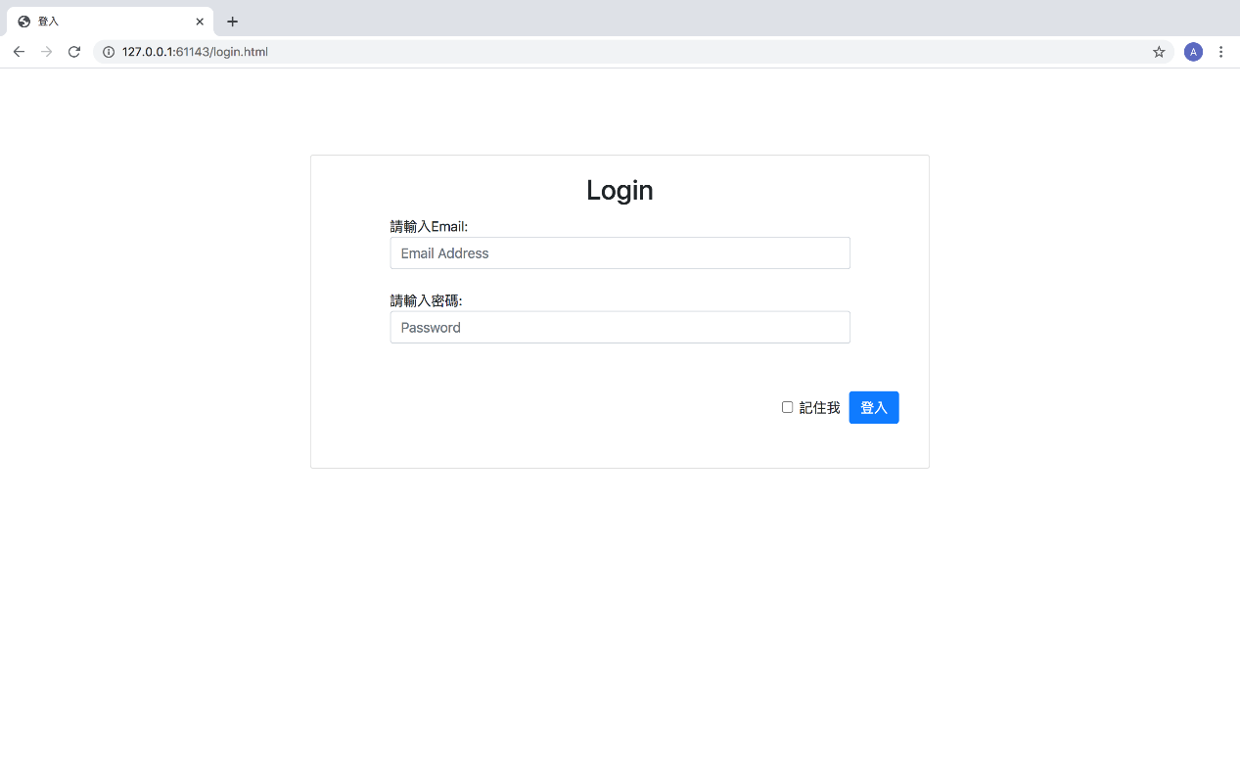

4.2 補習班menubar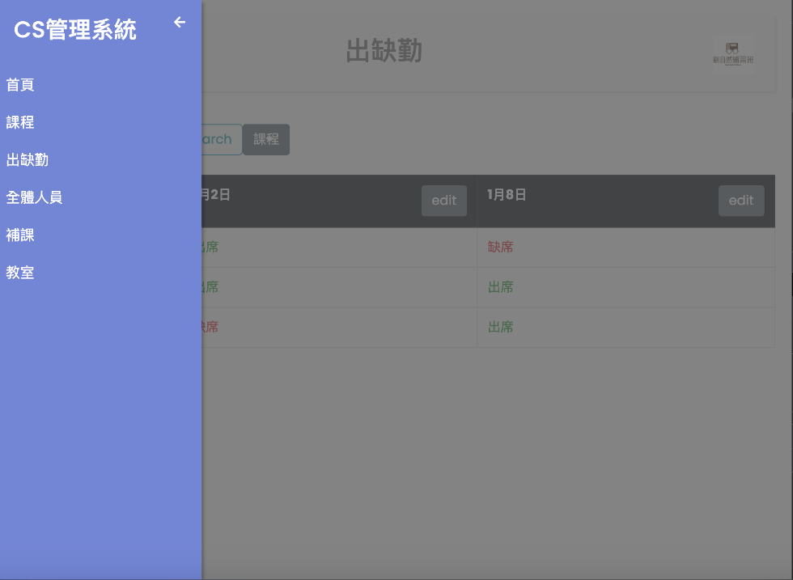

4.3 補習班 首頁

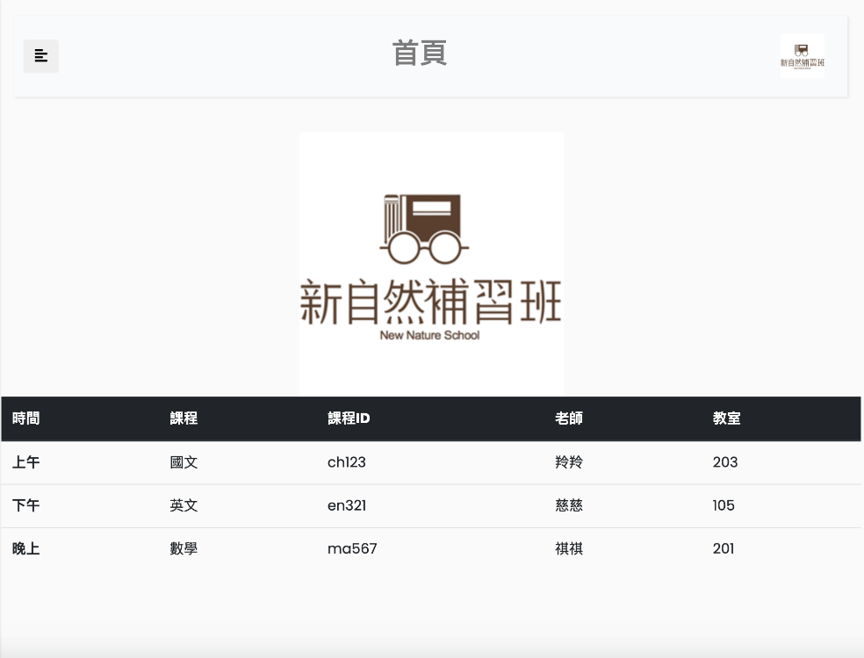

4.4 補習班 課程

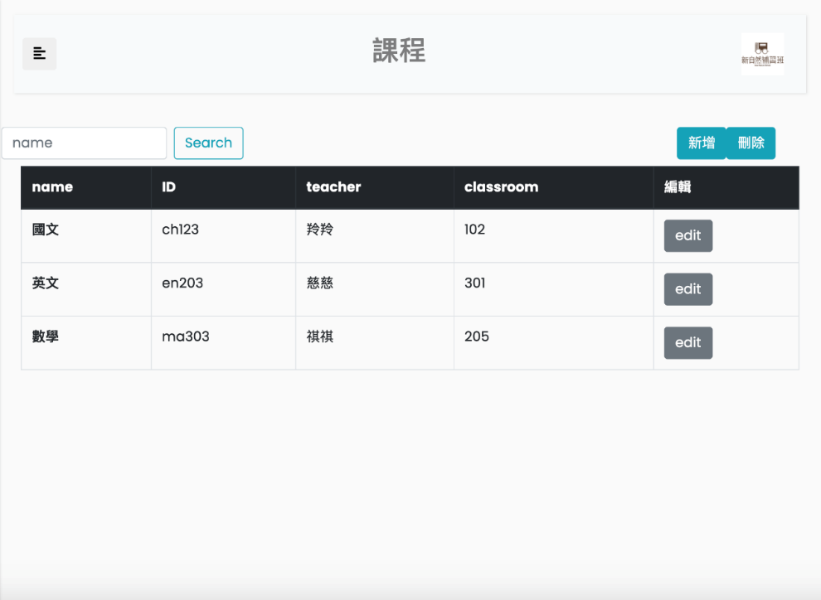

4.5 補習班 出缺勤

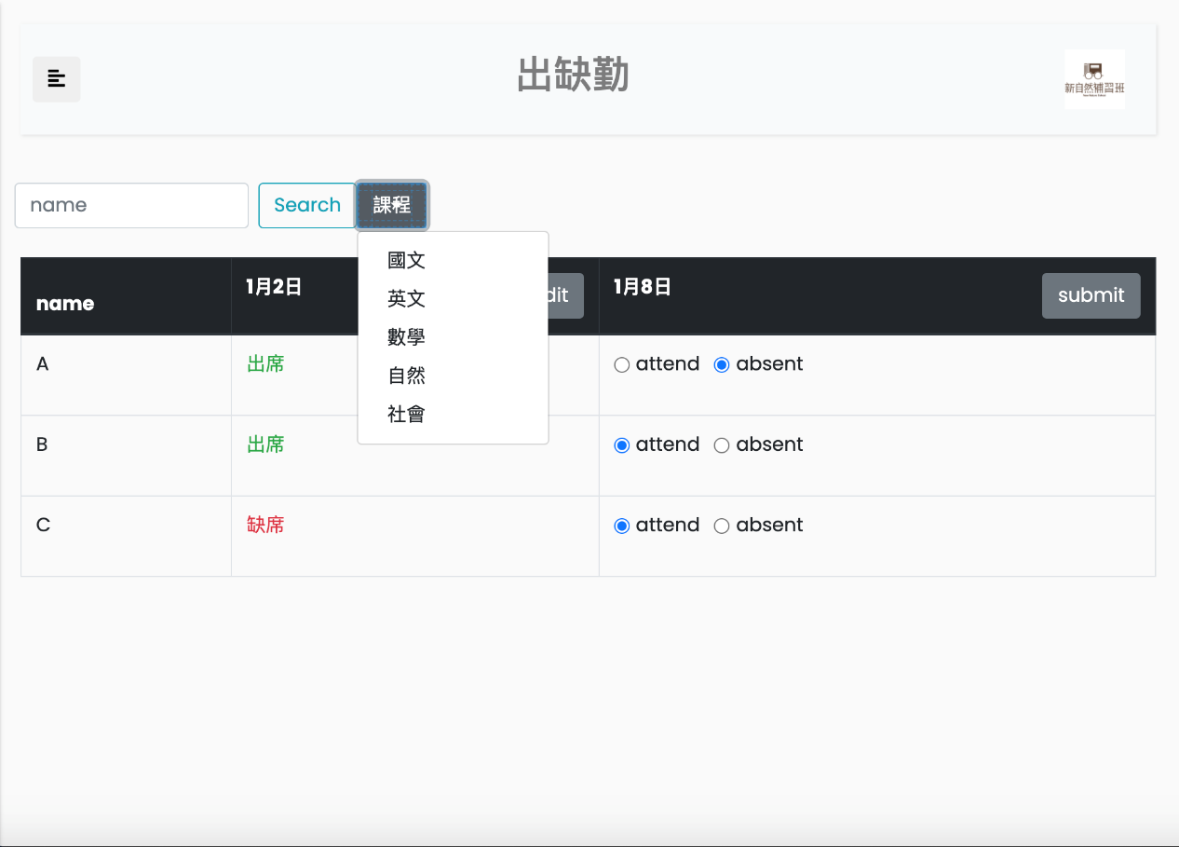

4.6 補習班 全體人員

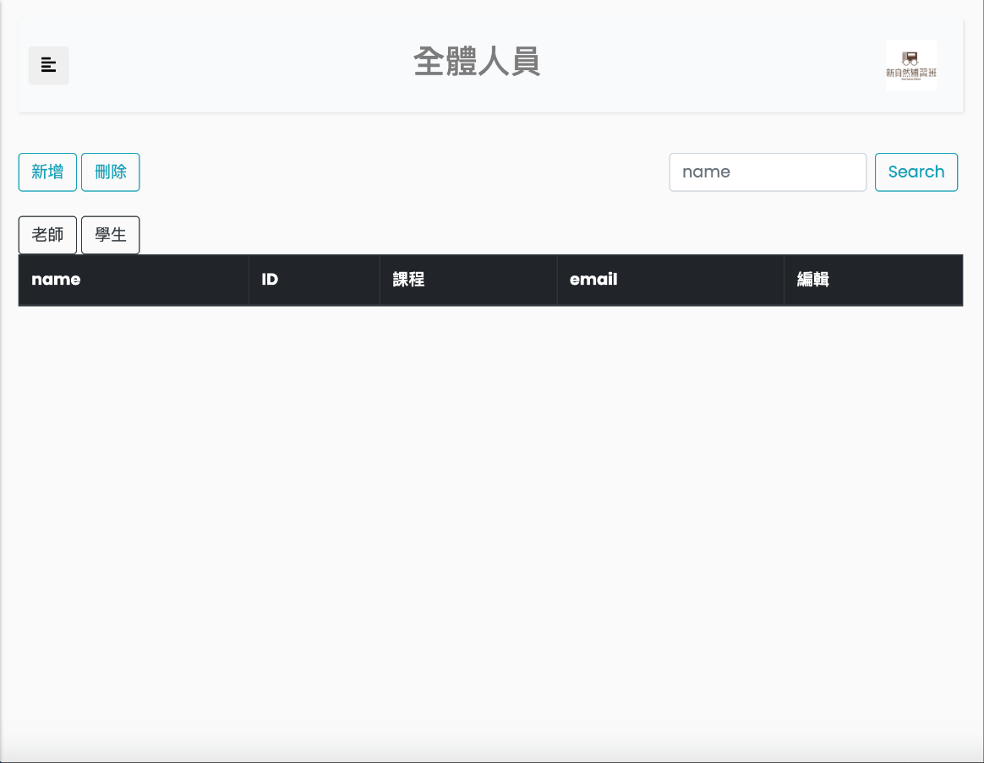

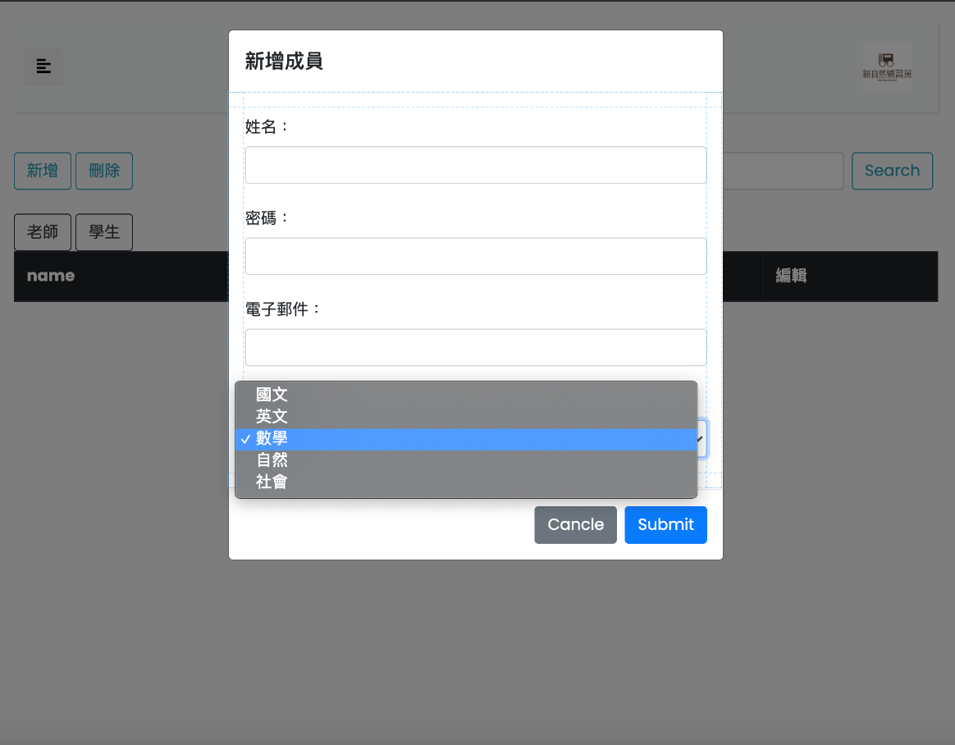

4.7 補習班 補課

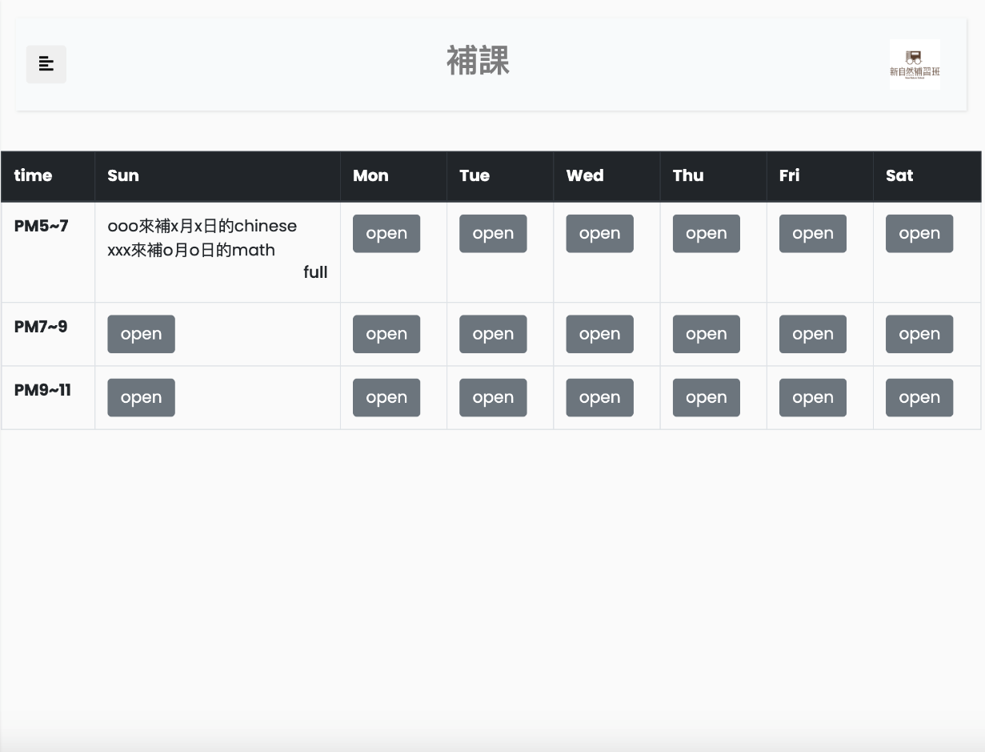

4.8 補習班 教室

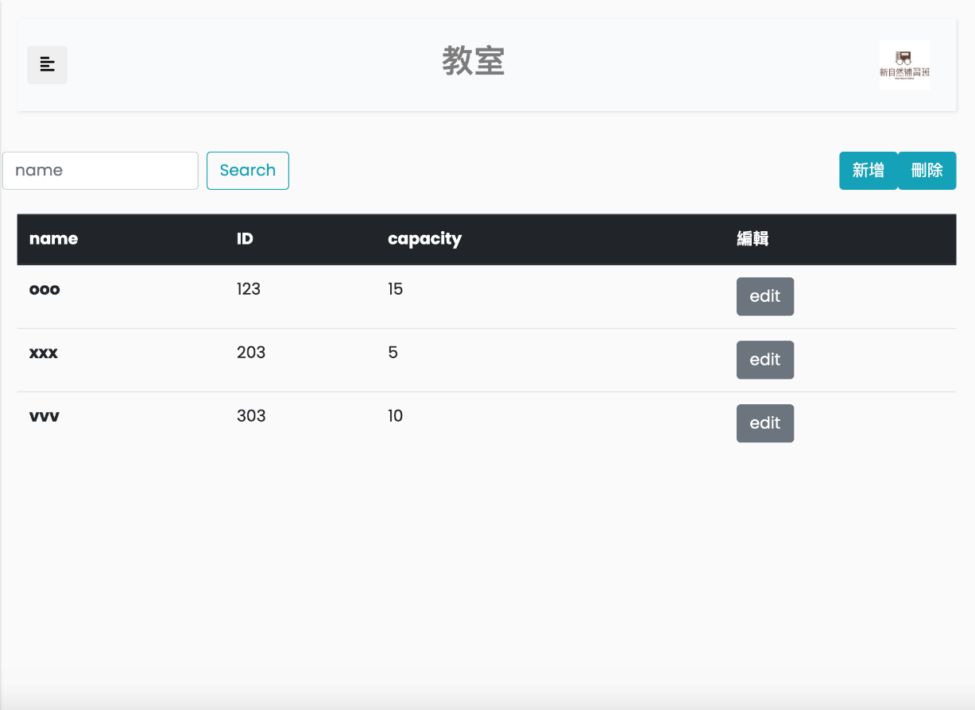

4.9 老師 menubar

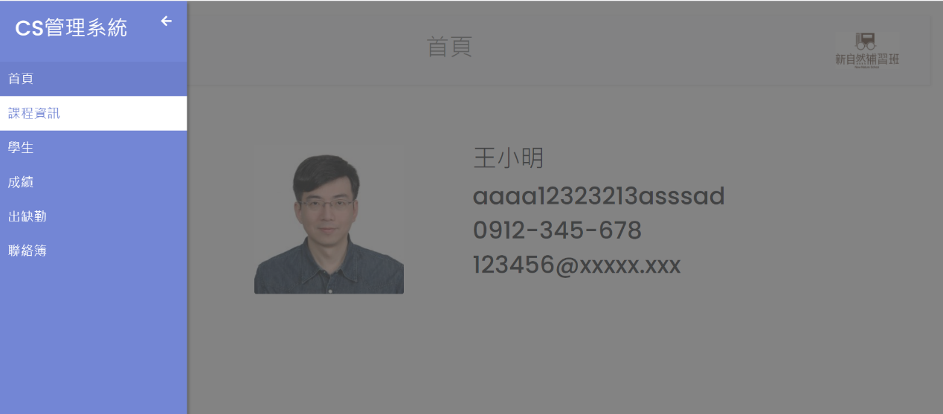

4.10 老師 首頁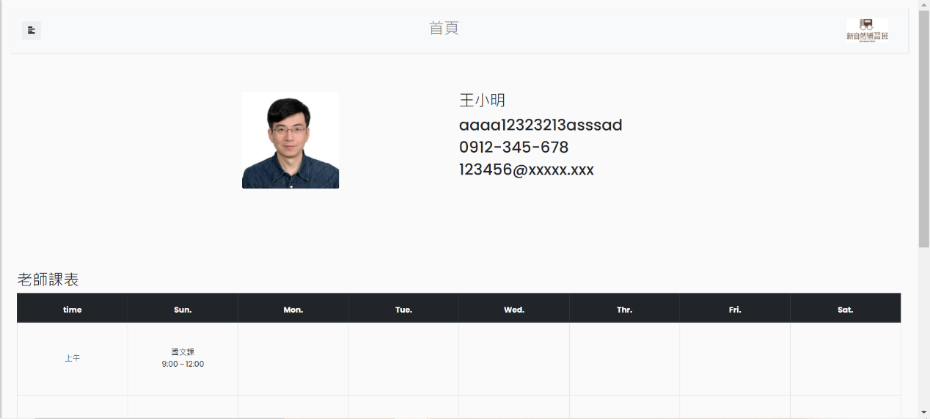

4.11 老師 課程資訊

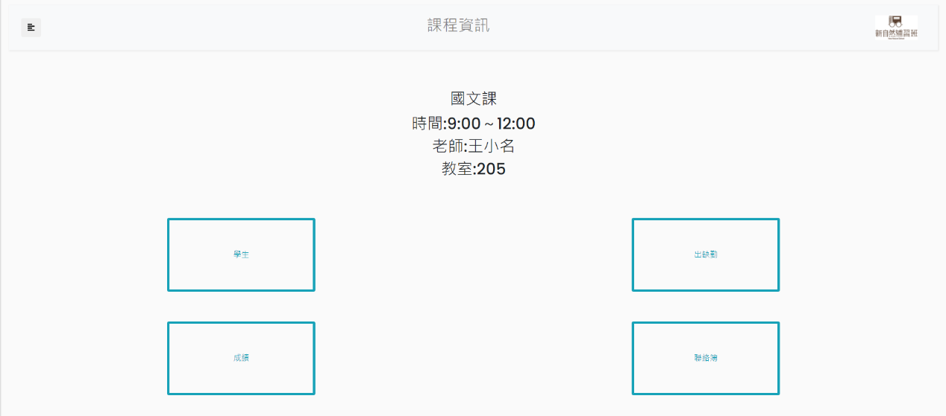

4.12 老師 學生

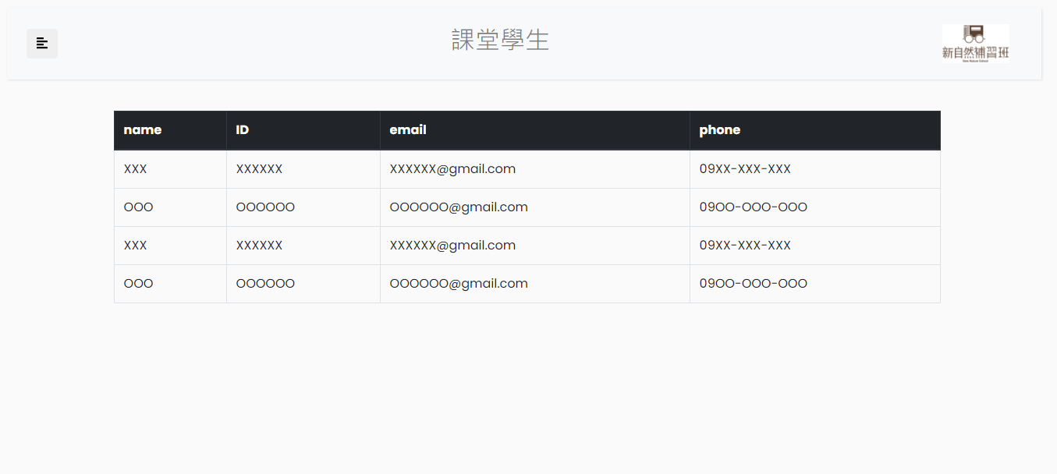

4.13 老師 成績

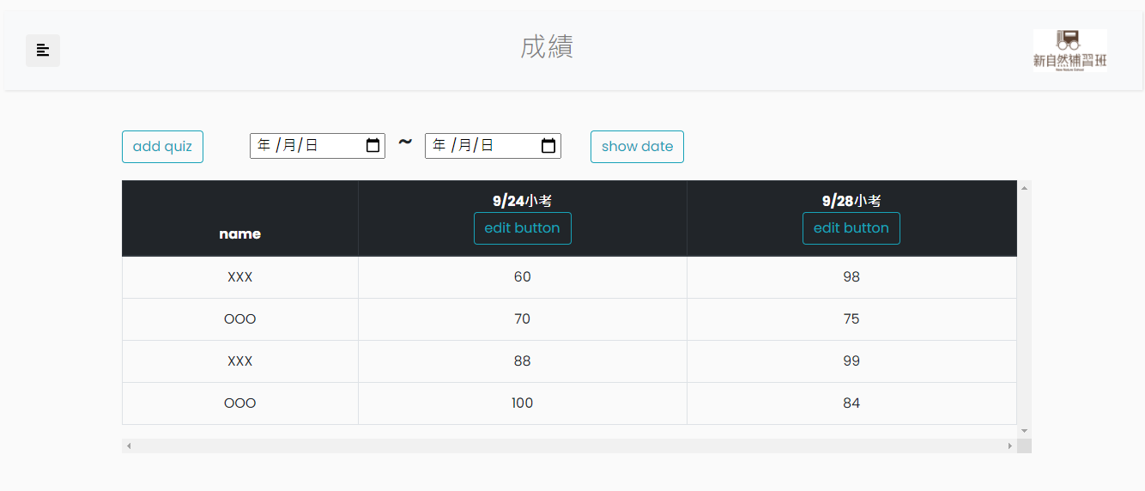

4.14 老師 出缺勤

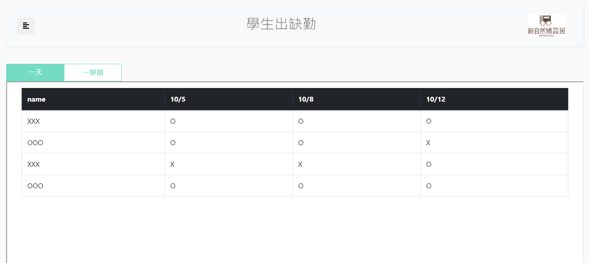

4.15 老師 聯絡簿

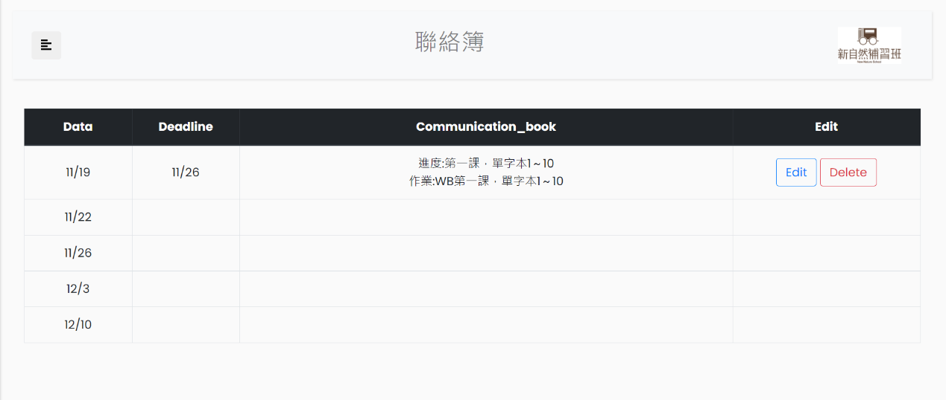

4.16 老師 個人計畫

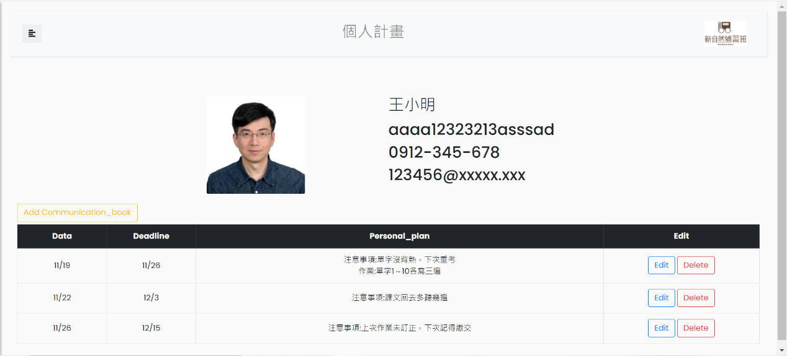

4.17 學生 menubar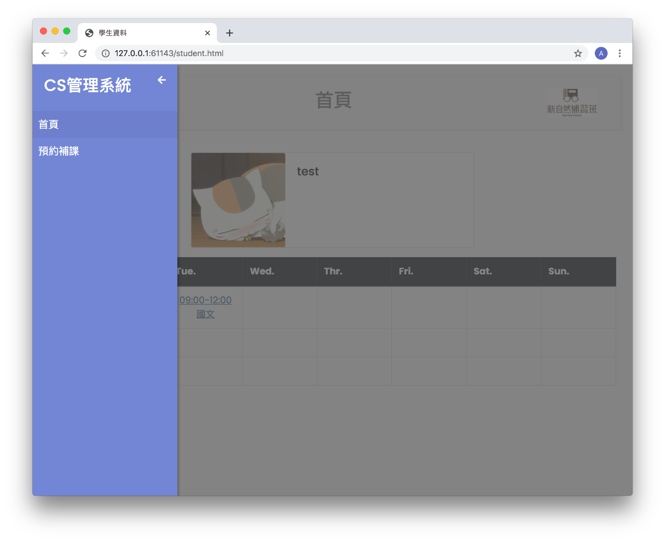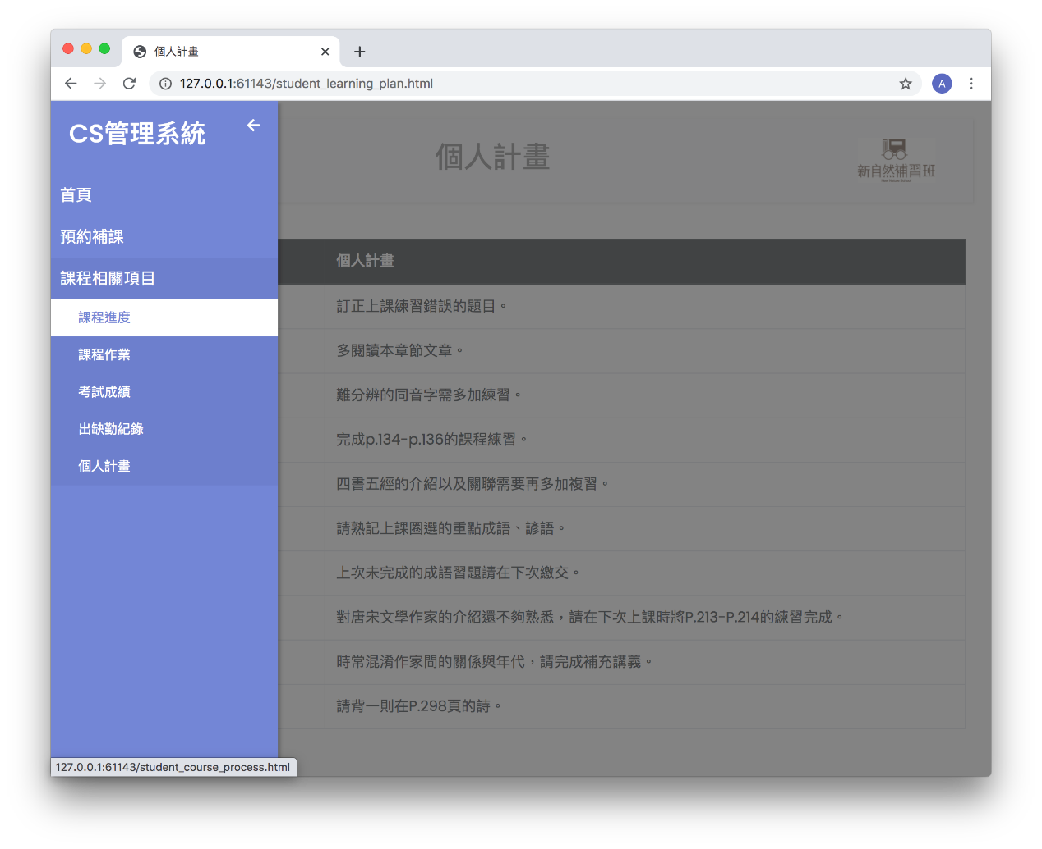

4.18 學生 首頁

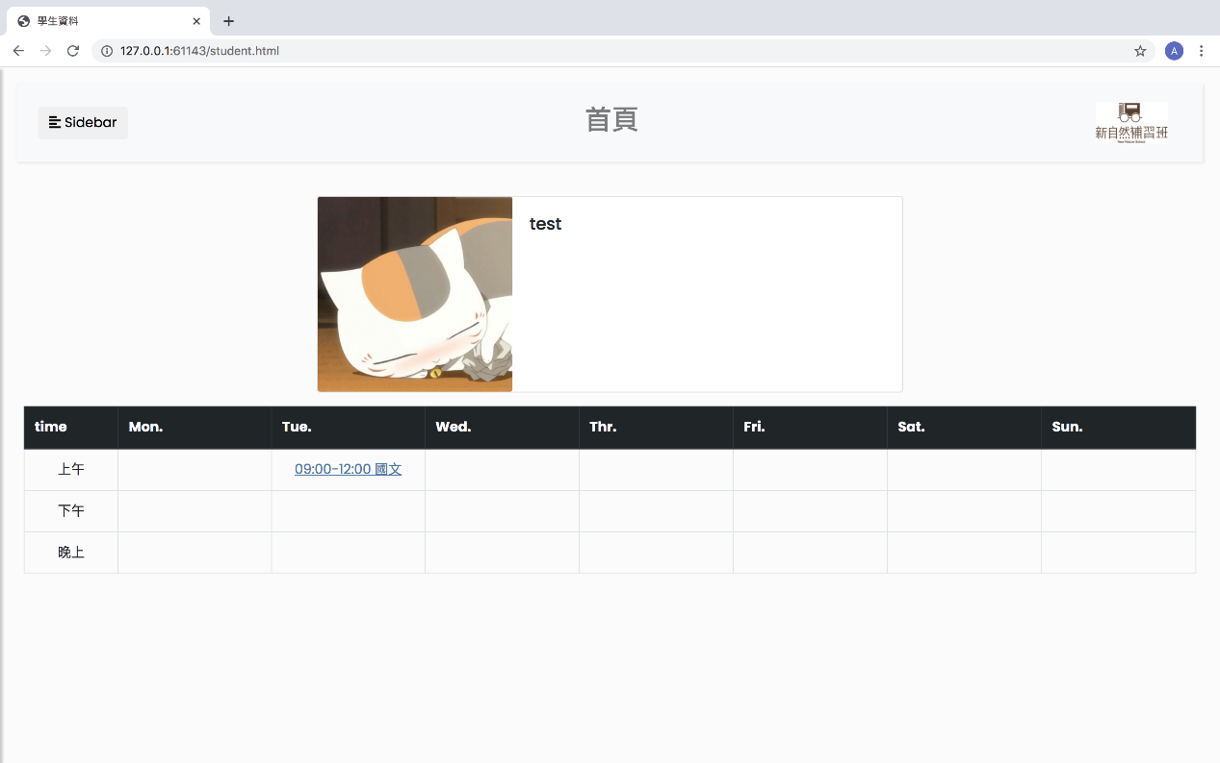

4.19 學生 預約補課

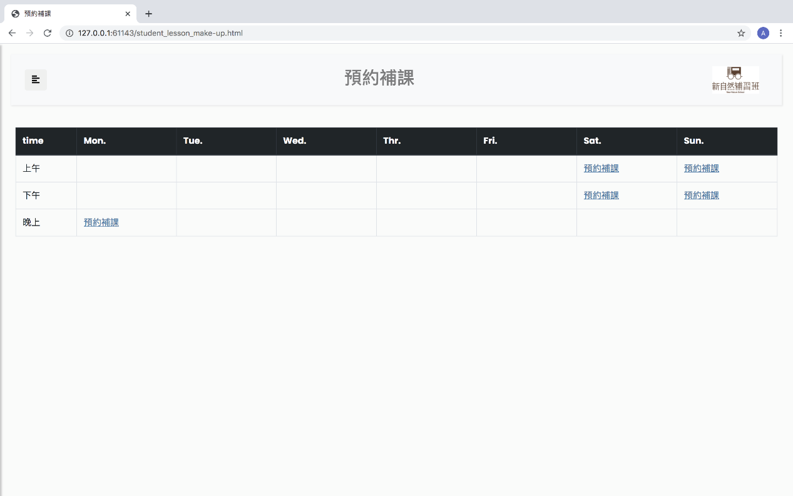

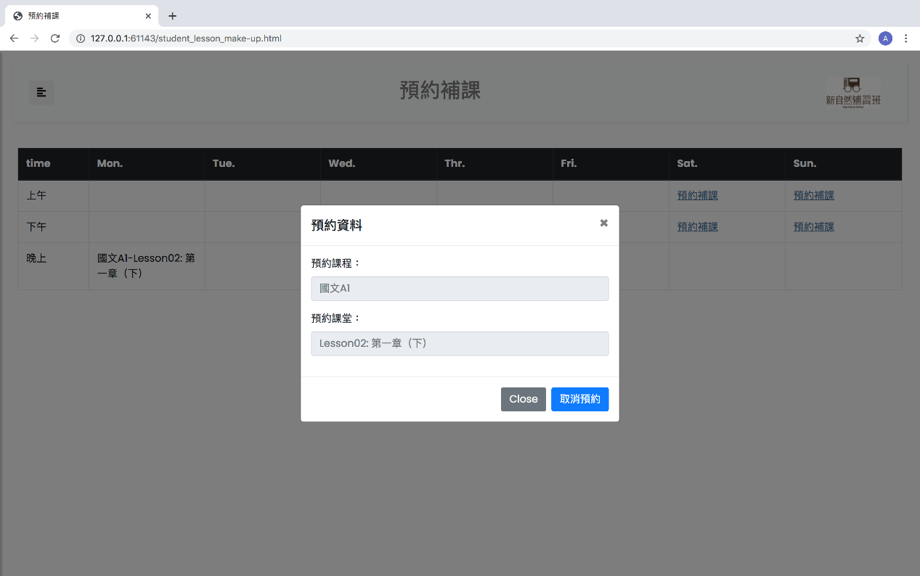

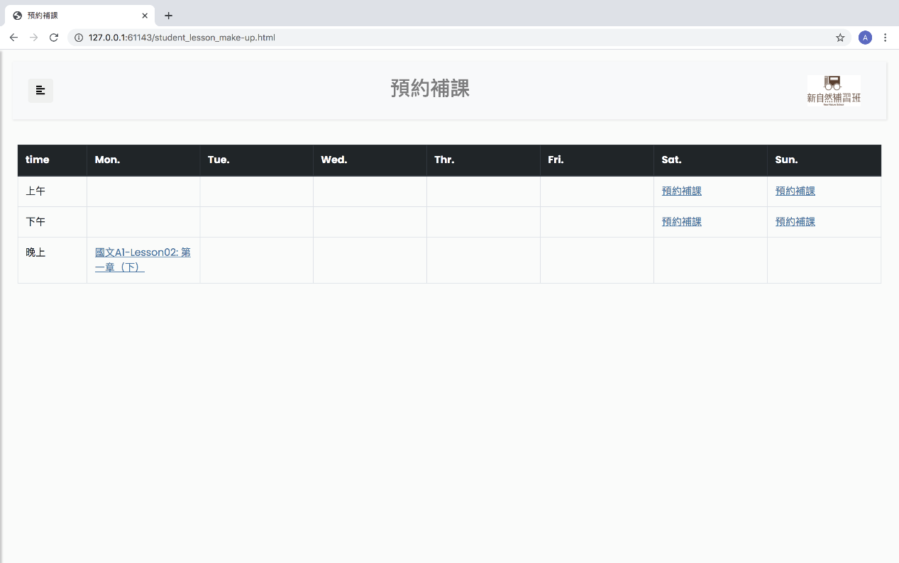

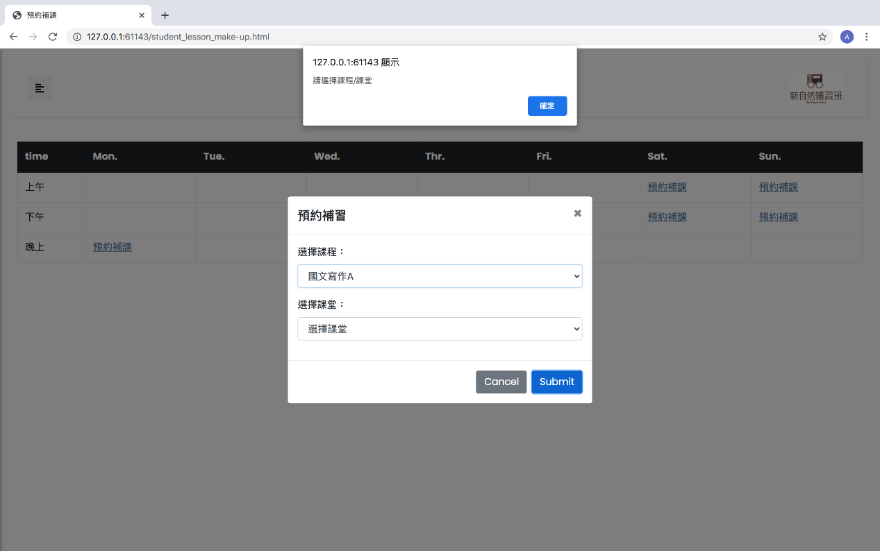

4.20 學生 課程進度

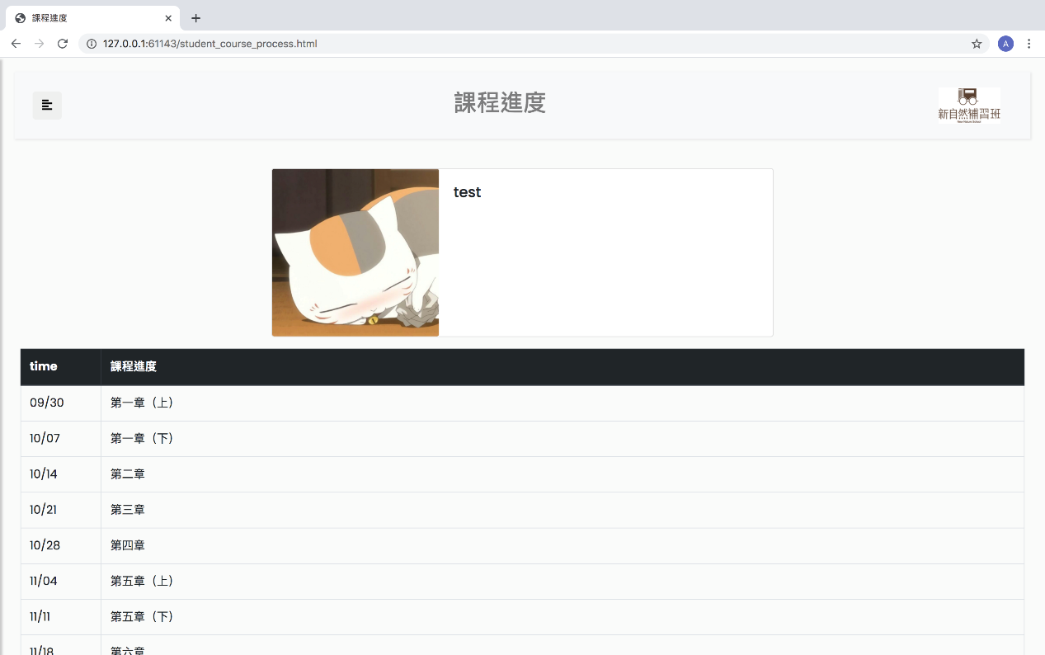

4.21 學生 課程作業

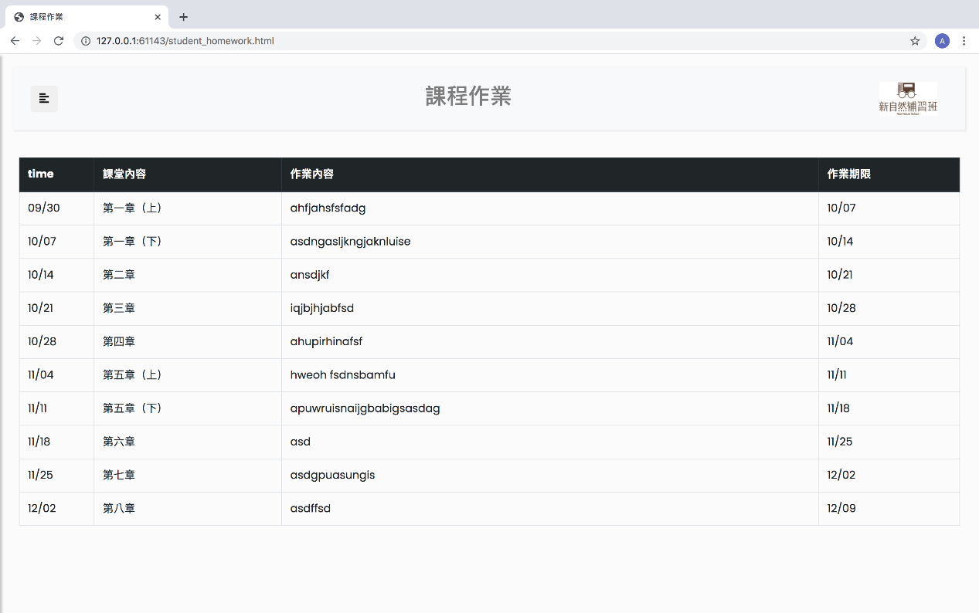

4.22 學生 考試成績

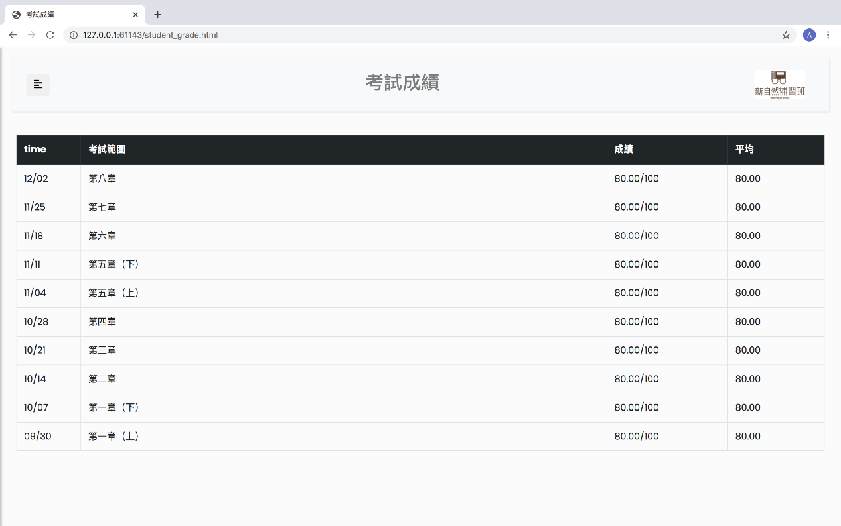

4.23 學生 出缺勤

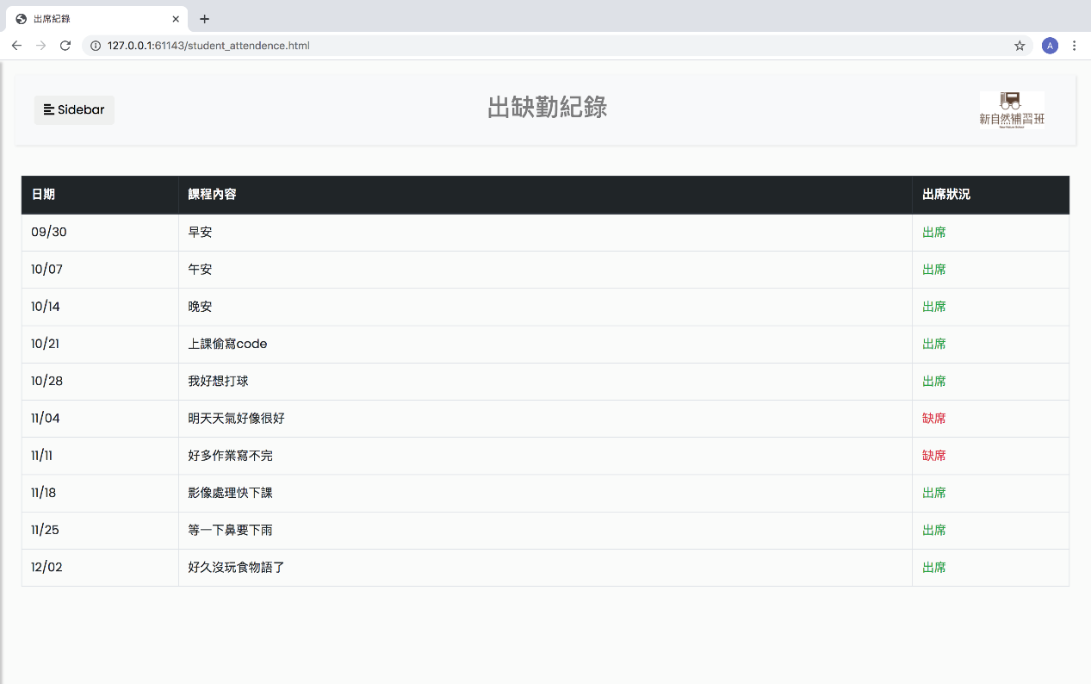

4.24 學生 個人計畫

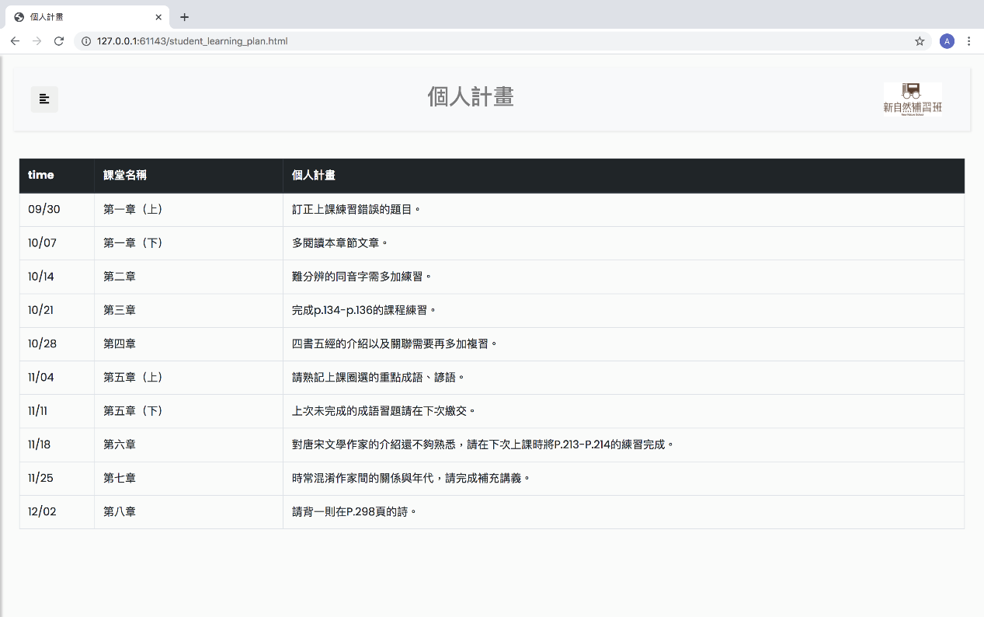

1. 資料設計(Data Design)

Student

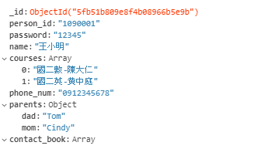

[_id] 該筆資料獨一無二的編號-ObjectId

[person_id] 使用者獨一無二的編號-String

[password] 使用者密碼-String

[name] 使用者名稱-String

[courses] 上課課程-List

[Phone_num] 使用者電話號碼-int

[parents] 使用者家長-dict

[contact_book] 聯絡簿-list

Teacher

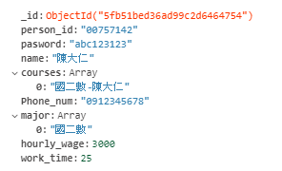

[_id] 該筆資料獨一無二的編號-ObjectId

[person_id] 使用者獨一無二的編號-String

[password] 使用者密碼-String

[name] 使用者名稱-String

[courses] 上課課程-List

[Phone_num] 使用者電話號碼-int

[major] 專業項目-List

[hourly_wage] 時薪-int

[work_time] 月上課時數-int

Course

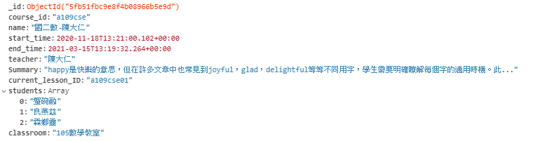

[_id] 該筆資料獨一無二的編號-ObjectId

[course_id] 課程獨一無二的編號-String

[name] 課程名稱-String

[start_time] 課程開始時間-datetime

[class_time] 課程上課時間-datetime

[Teacher] 上課老師名字- String

[Summary] 簡介- String

[current_lesson_ID] 正在上的lessonID- String

[students] 課程學生-list

[classroom] 預定上課教室- String

Lesson

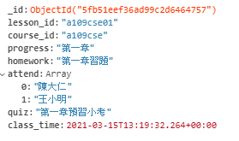

[_id] 該筆資料獨一無二的編號-ObjectId

[lesson_id] 該節課獨一無二的編號-String

[course_id] 該堂課程編號-String

[progress] 當次上課進度- String

[homework] 當次上課作業- String

[attend] 當次上課出缺席- list()

[quiz] 當次上課小考- String

[class_time] 當次上課期間-datetime

Classroom

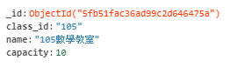

[_id] 該筆資料獨一無二的編號-ObjectId

[class_id] 獨一無二教室編號-String

[name] 教室名稱- String

[capacity] 教室人數容載量-int

Reschedule

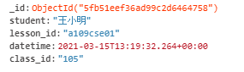

[_id] 該筆資料獨一無二的編號-ObjectId

[student] 補課學生名字-String

[lesson_id] 預補課程的節次ID-String

[datetime] 預補課時段-datetime

[class_id] 補課教室編號-String

1. 類別圖設計(Class Diagram)

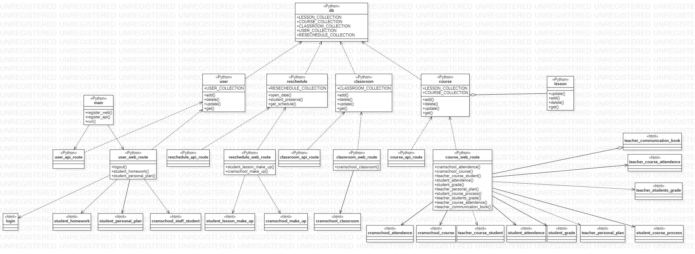

|  |  |
| --- | --- |
| Class Name | db |
| Description | 處理對資料庫進行連結之操作 |
| Relationship with other classes | user、reschedule、classroom、course |
| Traceability with other use case | 無 |

|  |  |
| --- | --- |
| Class Name | user |
| Description | 處理對資料庫內 user collection 的操作 |
| Relationship with other classes | user_api_route、user_web_route |
| Traceability with other use case | 登入、查詢個人資料、修改密碼、新增/刪除/修改使用者資料、查詢學生個人計畫 |

|  |  |
| --- | --- |
| Class Name | reschedule |
| Description | 處理資料庫內對 reschedule collection的操作 |
| Relationship with other classes | reschedule_api_route、reschedule_web_route |
| Traceability with other use case | 開放補課日期、預約補課、查詢補課時段 |

|  |  |
| --- | --- |
| Class Name | classroom |
| Description | 處理對資料庫classroom collection之操作 |
| Relationship with other classes | classroom_api_route、classroom_web_route |
| Traceability with other use case | 新增/刪除/修改教室、查詢課程教室 |

|  |  |
| --- | --- |
| Class Name | course |
| Description | 處理對資料庫 course collection及 lesson collection之操作 |
| Relationship with other classes | couese_api_route、course_web_route |
| Traceability with other use case | 新增/刪除/修改課程、查看老師/學生/補習班課表 |

|  |  |
| --- | --- |
| Class Name | lesson |
| Description | 課程中的每一堂課 |
| Relationship with other classes | course |
| Traceability with other use case | 查看/撰寫/刪除課程聯絡簿、查看/輸入/刪除學生成績 |

|  |  |
| --- | --- |
| Class Name | user_api_route |
| Description | 負責與user相關的api |
| Relationship with other classes | user |
| Traceability with other use case | 登入、查詢個人資料、修改密碼、新增/刪除/修改使用者資料、查詢學生個人計畫 |

|  |  |
| --- | --- |
| Class Name | user_web_route |
| Description | 負責與user相關的頁面 |
| Relationship with other classes | user、student_homework、student_personal_plan、cramschool_staff_student |
| Traceability with other use case | 登入、查詢個人資料、修改密碼、新增/刪除/修改使用者資料、查詢學生個人計畫 |

|  |  |
| --- | --- |
| Class Name | reschedule_api_route |
| Description | 負責與reschedule (補課) 相關api |
| Relationship with other classes | reschedule |
| Traceability with other use case | 開放補課日期、預約補課、查詢補課時段 |

|  |  |
| --- | --- |
| Class Name | reschedule_web_route |
| Description | 負責與reschedule (補課) 相關頁面 |
| Relationship with other classes | Reshchedule、student_lesson_make_up、cramschool_make_up |
| Traceability with other use case | 開放補課日期、預約補課、查詢補課時段 |

|  |  |
| --- | --- |
| Class Name | classroom_api_route |
| Description | 負責與 classroom (教室) 相關api |
| Relationship with other classes | classroom |
| Traceability with other use case | 新增/刪除/修改教室、查詢課程教室 |

|  |  |
| --- | --- |
| Class Name | classroom_web_route |
| Description | 負責與 classroom (教室) 相關頁面 |
| Relationship with other classes | Classroom、cramschool_classroom |
| Traceability with other use case | 新增/刪除/修改教室、查詢課程教室 |

|  |  |
| --- | --- |
| Class Name | course_api_route |
| Description | 負責與 course (課程)相關api |
| Relationship with other classes | course |
| Traceability with other use case | 新增/刪除/修改課程、查看老師/學生/補習班課表 |

|  |  |
| --- | --- |
| Class Name | course_web_route |
| Description | 負責與 course (課程)相關頁面 |
| Relationship with other classes | Course、student_course_process、  student_grade、student_attendence、cramschool_course、cramschool_attendence、teacher_personal_plan、teacher_course_student、teacher_communication_book、teacher_course_attendence、teacher_student_grade |
| Traceability with other use case | 新增/刪除/修改課程、查看老師/學生/補習班課表 |

1. 實作方案(Implementation Languages and Platforms)

本系統以補習班相關人員為使用者，網站預計為系統平台，採用漸進式行動網頁(Progressive Web Application, PWA)的技術，提供使用者在不同裝置上皆能使用此系統。本系統將以python 的flask提供後端的API，MongoDB為資料庫，並以漸進式雛(Evolutionary Prototyping)的開發模式。平台前端採用開源的前端樣板，再應用Bootstrap、jQuery等前端框架輔助調整以符合本系統的功能與架構。

1. 設計議題(Design Issue)

議題一：

討論日期：2020/10/14

問題定義：使用者如何取得帳號密碼

解決方案：

方案A：

【補習班管理員】由開發者提供

【教師與學生】由補習班管理員提供，為一串有序編號

議題二：

討論日期：2020/10/14

問題定義：使用者是否有註冊功能

解決方案：

方案A：有

方案B：無

最終定案：方案B

定案理由：因為補習班必須確定使用者在該補習班任教或修課，所以不開放外部人員自由註冊。

最終定案：方案A

定案理由：確保不會重覆與方便人員記憶。

議題三：

討論日期：2020/10/28

問題定義：MENU bar的位置

解決方案：

方案A：固定在頁面上方。

方案B：點擊左上方按鈕，展開隱藏的sidebar。

最終定案：方案B

定案理由：保持頁面的簡潔。

議題四：  
討論日期：2020/10/30  
問題定義：聯絡簿與學生個人計畫定義不明確  
解決方案：  
方案A：  
透過討論，明確訂出這兩個名詞的意義。  
聯絡簿:老師針對「整體課程」寫的進度和作業，每個學生都一樣。 個人計畫:老師針對「個別學生」額外準備的學習進度、作業和叮嚀。

議題五：

討論日期：2020/11/04

問題定義：課程聯絡簿與個人計畫定義

解決方案：

方案A：

個人計畫包含於課程聯絡簿之中。

方案B：

課程聯絡簿與個人計畫分開，屬於不同功能。

最終定案：方案B

定案理由：減少名詞混淆的可能。

議題六：

討論日期：2020/11/04

問題定義：統一各端首頁

解決方案：

方案A：統一將使用者簡介及課表放在各端之首頁。

最終定案：方案A

定案理由：保持系統外觀設計的一致性。

議題七：

討論日期：2020/11/04

問題定義：補習班端是否新增course介面

解決方案：

方案A：是

方案B：否

最終定案：方案A

定案理由：當日課表僅顯示lesson(某課堂當日進度)，不宜在該頁面新增course，會導致功能定義不清楚，造成使用者困擾。

議題八：

討論日期：2020/11/04

問題定義：要在哪一個頁面新增使用者

解決方案：

方案A：在「成員列表」新增。

方案B：在「出缺勤紀錄」新增。

最終定案：方案A

定案理由：將所有與操作使用者相關資料的功能放至同一個頁面，較不容易混淆

。

議題九：  
討論日期：2020/11/17  
問題定義：三種使用者造成架構難分  
解決方案：  
方案A：  
每個端有類似但又有差異的功能歸類在一起。  
方案B：  
每個端類似但又有差異的功能分開寫。

最終定案:方案 A  
定案理由:才不會造成每個models都call DB。